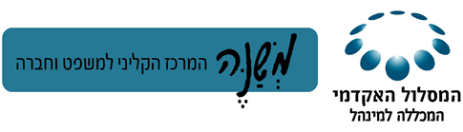

לכבוד 13/05/15
משרד החוץ
לידי מר אריה זיני, הממונה על יישום חוק חופש המידע
שד' יצחק רבין 9,
ירושלים 91035
באמצעות מייל: foi@mfa.gov.il
א.נ.,

הנדון: בקשה לפי חוק חופש המידע, התשנ"ח-1998

בקשה זו עוסקת בקבלת מידע אודות עלות ומימון משלחות הסיוע לנפאל, בעקבות רעש האדמה באפריל 2015.
בהתאם לחוק חופש המידע, התשנ"ח-1998 (להלן: "החוק") אבקש לקבל לידי נתונים אודות הנושאים הבאים:
- מהי עלות המשלחת שיצאה מתקציבכם? בפילוח לפי: עלות ועל מה יצא הכסף.
- מהו מקור המימון לעלות זו?
- מיהו הגורם המוסמך המחליט על הוצאה של משלחות סיוע לחו"ל? ומהם הקריטריונים להחלטה זו?

כאמור לפי סעיף 6(ב) לתקנות חופש המידע (אגרות), תשנ"ט-1999, התנועה לחופש המידע היא עמותה רשומה כמשמעותה בחוק העמותות, התש"ם-1980 שהציגה אישור ניהול תקין, הפועלת לקידום מטרה ציבורית ועל כן פטורה מתשלום אגרת בקשה. אני מתחייב לשלם אגרת טיפול והפקה עד לסכום של 150 ש"ח, ובכל מקרה בו יידרש על-ידכם סכום גבוה יותר, נדרשת מראש הסכמתי להמשך הטיפול בבקשה.

להזכירכם, על-פי חוק חופש המידע עליכם להשיב לבקשה זו בהקדם האפשרי ולא יאוחר משלושים יום מעת קבלת בקשה זו. כמו כן, חריגה מהמועדים הקבועים בחוק לא תאפשר גבייה של אגרת טיפול והפקה.

בברכה,

